Сегодняшняя экономическая ситуация в России заставляет нас внимательно следить за ценами на нефть, объемами ее добычи, сравнивать данные сегодняшнего дня с данными двух предыдущих кризисных периодов в экономике России.

**Рассмотрите представленный график и ответьте на вопросы.**

1. В каком году цена баррели нефти была самой низкой, и какой была эта цена?

*В ________________ г.   
Цена барреля нефти составляла _________________ долларов.*

1. Как изменилась добыча нефти в период с 1965 по 2013 годы?

*В период с 1965 по 2013 годы добыча нефти ___________________________________*

1. В каком году падение цен на нефть составило порядка 40% по сравнению с предыдущим годом?

*В ________________ г.*

1. В какой период цена на нефть постоянно колебалась в диапазоне 25 - 35 долларов за баррель?

*В период с ___________ г. по ___________ г.*

**Динамика цены и добычи нефти с 1965 по 2013 г.**

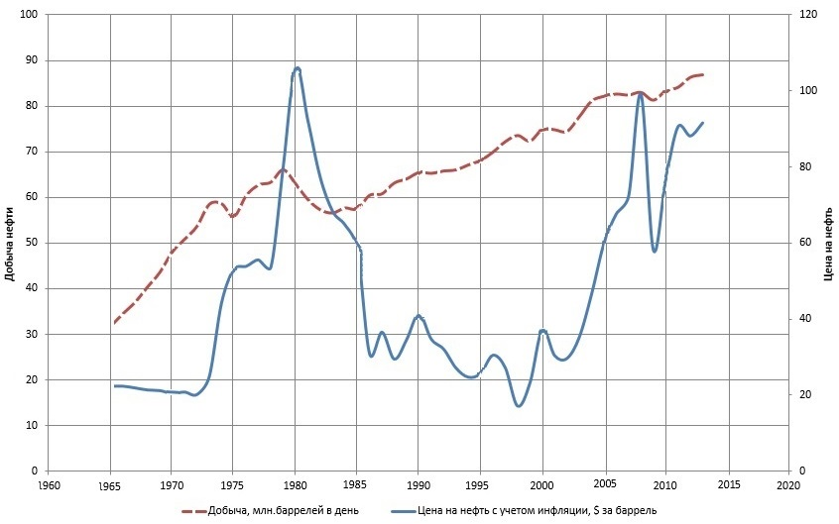

Инструмент проверки

|  |  |  |
| --- | --- | --- |
| 1. | В **1998** году | 1 балл |
| Цена барреля нефти составляла **14 (вариант: 14,5, 15, около 15)** долларов | 1 балл |
| 2. | В период с 1965 по 2013 годы добыча нефти **увеличилась /выросла**/увеличилась в три раза/выросла более чем в 3 раза/ увеличилась более чем на 70 млн в баррелей день. | 1 балл |
| 3. | В **2009** году | 1 балл |
| 4. | В период с 1986 г. | 1 балл |
| по 1990 (допустимо: 1991) г. | 1 балл |
| ***Максимальный балл*** | | ***6 баллов*** |